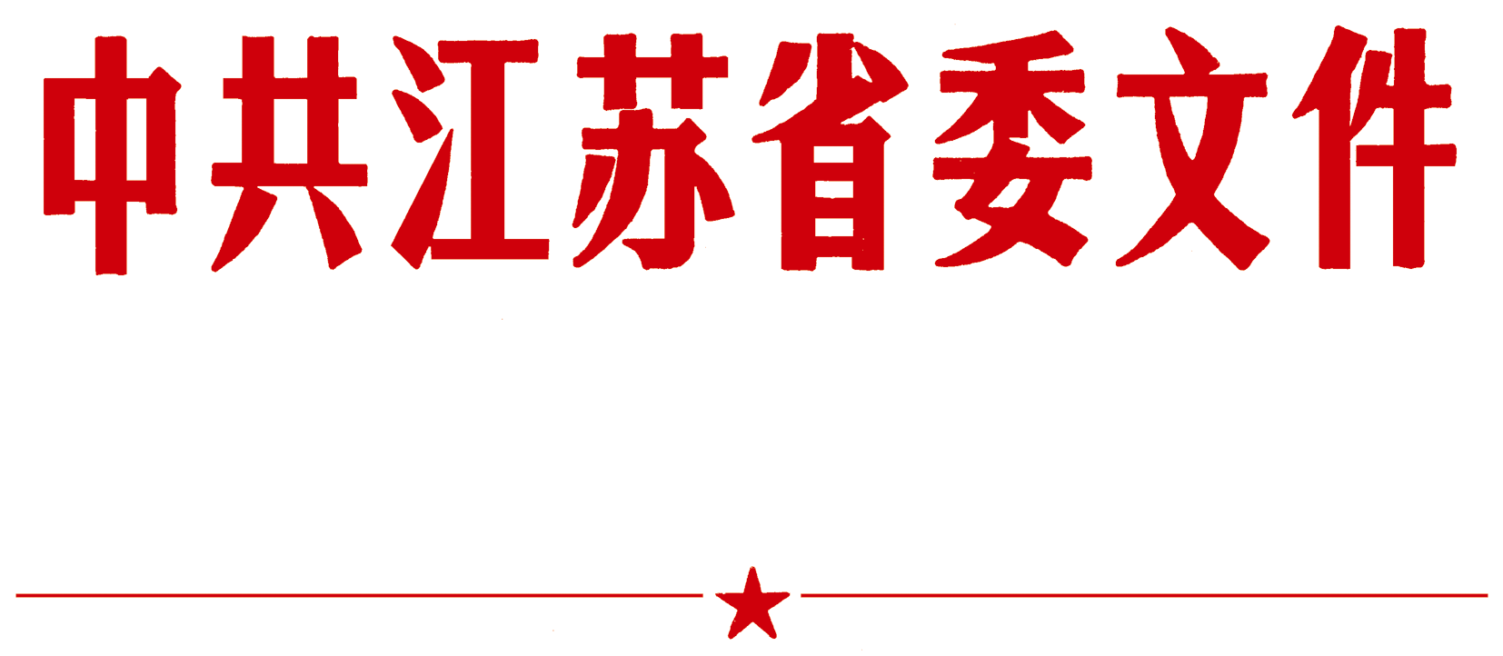
苏 发〔2010〕5号

中 共 江 苏 省 委
关于贯彻落实《中国共产党党员领导干部
廉洁从政若干准则》的实施意见
（2010年6月9日）

为认真贯彻落实《中国共产党党员领导干部廉洁从政若干准则》（以下简称《廉政准则》），加强党员领导干部廉洁自律工作和干部队伍建设，深入推进新形势下党的建设和反腐倡廉建设，现结合江苏实际，提出以下实施意见：
一、统一思想认识，认真组织实施
《廉政准则》是规范党员领导干部从政行为的重要基础性党内法规。贯彻实施《廉政准则》、促进党员领导干部廉洁从政，是新形势下坚持党要管党、从严治党，加强党员领导干部教育、管理、监督的现实需要，是加强反腐倡廉制度建设、完善惩治和预防腐败体系的重要举措，是加强和改进新形势下党的建设、夺取全面建设小康社会新胜利的重要保证。各级党委（党组）要从政治和全局的高度，充分认识贯彻实施《廉政准则》的重要性和紧迫性，把贯彻《廉政准则》与落实中央建立健全惩治和预防腐败体系《工作规划》和省委《实施办法》结合起来，深入分析本地本部门党员领导干部廉洁从政方面存在的薄弱环节，制定有针对性的措施，完善相关制度，确保《廉政准则》得到全面执行。要切实加强对党员领导干部廉洁从政方面的教育，把《廉政准则》纳入党委（党组）理论学习中心组的学习内容，列入党校、行政学院和其他干部培训机构的教学计划，作为党员领导干部任职资格理论考试内容，采取有效形式组织党员领导干部全员学习，通过深入学习，准确理解、全面掌握《廉政准则》的各项要求，使《廉政准则》真正成为党员领导干部的行为规范。各级纪律检查机关要充分履行职责，积极协助同级党委（党组）抓好准则的贯彻实施，加强工作指导和监督检查，健全完善相关配套制度，推动《廉政准则》落到实处。
二、严格执行规定，带头廉洁从政
贯彻实施《廉政准则》，贵在严格执行，重在狠抓落实。各级党委（党组）主要负责同志对贯彻落实《廉政准则》标准要高、管理要严，既要严格自律，模范遵守，充分发挥表率作用，又要严格要求配偶子女和身边工作人员，还要管好班子，带好队伍。党员领导干部要对照《廉政准则》各项规定，认真查找是否利用职权和职务上的影响为自己、亲属及身边工作人员谋取不正当利益，是否私自从事营利性活动，是否违反规定干预和插手市场经济活动以谋取私利，是否违反规定选拔任用干部，是否存在作风方面的突出问题等。年中，各级党委（党组）要召开专题民主生活会，查找存在的突出问题和薄弱环节，制定整改措施，切实加以纠正，并接受群众评议和监督。自查自纠与群众评议材料要载入领导干部廉政档案。要以贯彻落实《廉政准则》为契机，着力解决本地本部门党员领导干部廉洁从政方面存在的突出问题，以党风廉政建设的新成效取信于民。
三、完善配套制度，坚持常抓不懈
贯彻实施《廉政准则》，要坚持标本兼治，建立健全相关配套制度，逐步铲除腐败行为滋生蔓延的土壤。各地各部门要在深入调研、总结经验的基础上，抓住重点领域、关键环节、重要岗位，不断深化改革，创新机制制度，建立和完善贯彻落实《廉政准则》的配套措施，努力解决影响党员领导干部廉洁从政的深层次问题。要把廉洁从政要求融入经济、政治、社会、文化和党的建设的各个方面，建立健全决策权、执行权、监督权既相互制约又相互协调的权力结构和运行机制，逐步建立以《廉政准则》为核心、与社会主义市场经济体制相适应、与反腐倡廉有关制度相配套的党员领导干部廉洁从政制度体系。要把贯彻实施《廉政准则》作为加强党风廉政建设的经常性工作，建立长效机制，坚持常抓不懈。
四、加强监督检查，确保工作落实
各级党委（党组）和纪律检查机关要切实加强监督检查，推动《廉政准则》的贯彻落实。要把组织实施和贯彻执行《廉政准则》情况，列入党风廉政建设责任制检查、领导班子和领导干部考核的重要内容，考核结果作为对党员领导干部任免、奖惩的重要依据。要认真落实党内监督条例，深化党务公开，推进权力公开透明运行，严格执行领导干部述职述廉、诫勉谈话、函询、质询、经济责任审计等制度，切实加强对党员领导干部从政行为的日常监督。要适时组织开展贯彻实施《廉政准则》情况的专项督查，及时掌握全省贯彻落实情况，总结推广好的做法经验。要拓宽监督渠道，注意发挥民主党派、人民团体、广大党员、人民群众和新闻舆论的监督作用，形成监督合力。要严格执行纪律，强化责任追究，对贯彻落实《廉政准则》工作不得力、措施不到位的，要立即督促整改；发现党员领导干部违反《廉政准则》的，要严肃查处，对典型案件要公开曝光。

（此件发至县）

主题词：廉洁从政 党员领导干部 若干准则 意见
中共江苏省委办公厅 2010年6月10日印发
（共印500份）

